О совещании с членами общественного совета при Отделе Министерства внутренних дел Российской Федерации по Волоконовскому району
В соответствии с планом работы общественного совета, 19 июня состоялось очередное его заседание, на котором одним из вопросов был вопрос выборов депутатов Белгородской областной Думы шестого созыва. Председатель избирательной комиссии района, председатель общественного совета Н.И. Хихлушка, озвучил дату выборов 13 сентября 2015 года, подробно ознакомил всех присутствующих с календарным планом мероприятий по подготовке и проведению выборов, ответил на интересующие их вопросы.
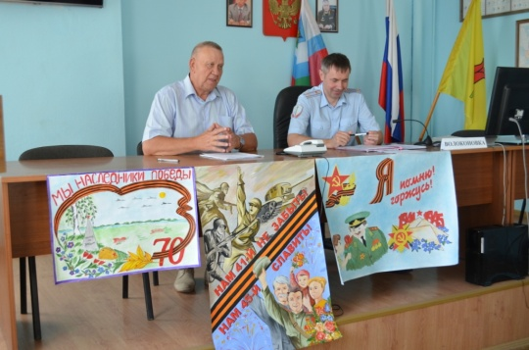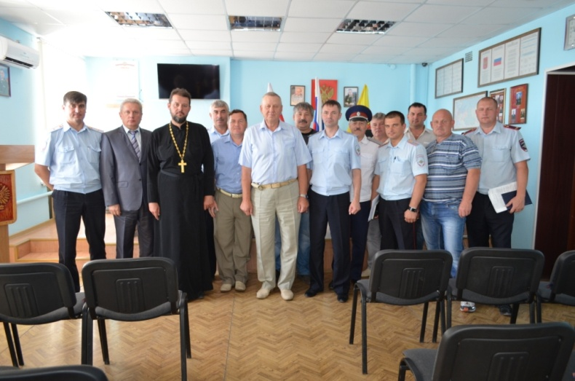
На совещании с представителями Отдела Министерства внутренних дел Российской Федерации по Волоконовскому району
Выполняя организационно-технические мероприятия по подготовке и проведению выборов депутатов Белгородской областной Думы шестого созыва, 22 июня в зале заседаний отдела внутренних района, состоялось совещание с представителями Отдела Министерства внутренних дел Российской Федерации по Волоконовскому району, главами администраций городских и сельских поселений.
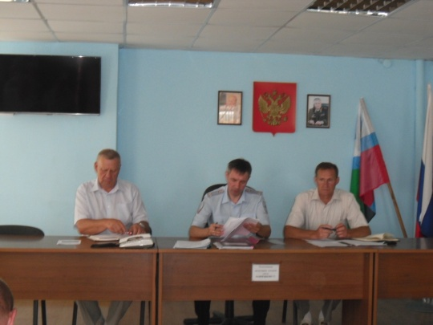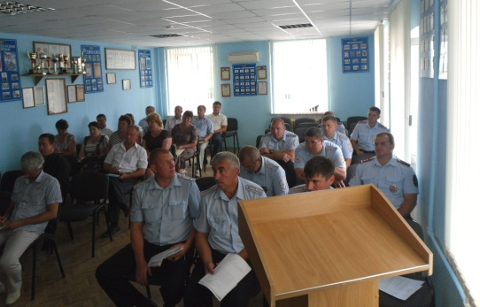
В работе совещания приняли участие Н.И. Хихлушка – председатель избирательной комиссии района, Бережной Сергей Валентинович – заместитель руководителя аппарата главы администрации района – секретарь Совета безопасности района. Выступающие отметили основные задачи глав администраций поселений и правоохранительных органов в период подготовки к выборам, особое внимание обратили на подготовку помещений для работы участковых избирательных комиссий и проведения голосования, охрану помещений избирательных участков, обращено внимание на соблюдение порядка и сроков проведения предвыборной агитации. Было предложено участковым уполномоченным полиции проводить информационно-разъяснительную работу среди населения на своих подведомственных территориях о выборах депутатов областной Думы шестого созыва. Представители полиции интересовались вопросами организационного характера в период избирательной кампании, на которые Николай Иванович подробно ответил.

